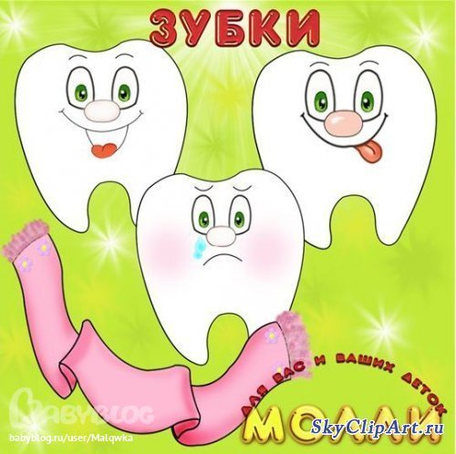

МКДОУ Детский сад г. Фатежа
« Золотой ключик»

Мини – проект «Зубки.»
в группе раннего возраста.
Воспитатели группы №4.

ПОЛЯКОВА ГАЛИНА ВЯЧЕСЛАВОВНА

г. Фатеж 2018.

С зубной щеткой должен дружить каждый! 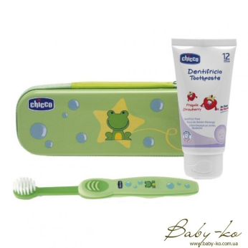
1.Щетка у малыша должна быть своя (хоть обычная, хоть силиконовые щетки, которые мама надевает на пальчик.)
2.Промыть перед применением кипяченой водой
3.Хранить щетку нужно в стаканчике, головкой кверху, ничем не закрывать, щеточку, которая надевается на пальчик хранить нужно, надев на стерженек.
4.во время переезда щетки закрывают.
5.Менять щетку нужно каждые два-три месяца.
- Начинаем чистить зубы с появлением первого зуба
- С 6 месяцев до 6 лет мама сама чистит зубы ребенку 2 раза в день
- До 2 лет чистим зубы щеткой кипяченой водой
- С 2-х лет можно начинать чистить зубы детской пастой. Выбирайте пасту с фтором
- С 6 лет ребенок чистит зубы сам, но под контролем родителей
- Когда прорезываются постоянные зубы, нужно менять пасту на взрослую
- Вплоть до 12 лет мама контролирует эту процедуру.

Важный совет
¬ Необходимо выбирать щетку с мягкой щетиной.
¬ Длина головки щетки (щетины) должна быть равна ширине 2-3 зубов.
¬ Перед чисткой зубов и после чистки необходимо тщательно вымыть щетку.
¬ Храниться щетка в индивидуальном стакане щетиной вверх. Футляр используется только для транспортировки щетки.
¬ Нельзя никому давать свою зубную щетку.
¬ Нельзя использовать щетки ни для чего, кроме чистки зубов.
¬ Щетку необходимо менять, когда она изнашивается. Рекомендуется менять щетку раз в 3-4 месяца, и обязательно после инфекционных заболеваний.

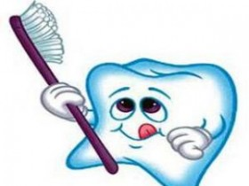Для того чтобы зубы были защищены, следует правильно питаться.
Исключите из своего рациона долгожующиеся жевательные конфеты, ведь они находятся в полости рта достаточно долго, чтобы образовать угрозу.
Сладости лучше кушать после общего приема пищи, а после этого желательно почистить зубы.
Во время перекуса лучше съесть что-нибудь не сладкое и нежирное. Эти продукты вредны не только для зубов, но и для организма в целом.
Употребляйте больше фруктов, овощей – витаминосодержащих продуктов. На кальций богаты персики, клубника, фасоль, миндаль, кожица всех овощей и фруктов.
На фосфор богаты креветки, чечевица, орехи, овес, зелень, пшеница.
В обязательном порядке в рационе должны присутствовать продукты, которые содержат витамин Д, он регулирует обмен кальция и фосфора, да и к тому же он крайне важен для организма в целом. Он содержится в молоке, зеленых овощах, печени, рыбе, сливочном масле.
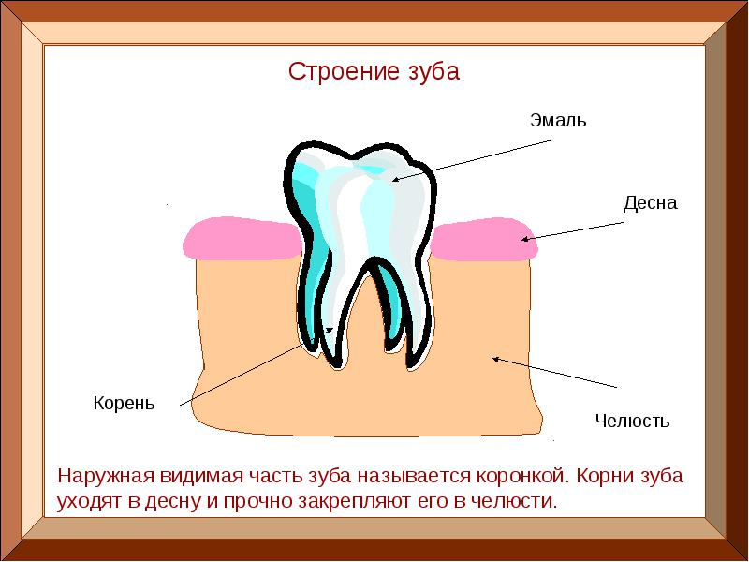

Что нужно помнить родителям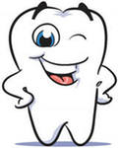
Первый раз малыш должен встретиться со стоматологом в полгода,
а уже первый зуб подлежит чистке специальной щеткой.
Первым зубкам вредят сладости, зато полезна ежедневная чистка специальной детской щеткой и пастой

Физкультминутка “Как поел, почисти зубки”.
Как поел, почисти зубки. (Имитация чистки зубов)
Делай так два раза в сутки. (Показ 2 пальцами)
Предпочти конфетам фрукты. (Круговые движения руками)
Очень важные продукты.
Чтобы зуб не беспокоил, (держится ладошкой за щеку)
Помни правило такое:
К стоматологу идем в год (ходьба на месте)
2 раза на прием.
И тогда улыбки свет
Сохранишь на много лет. 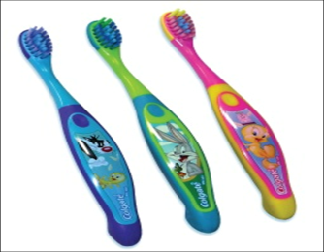

Как ухаживать за молочными зубами? 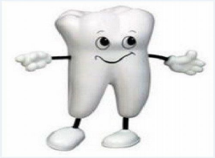
С момента появления первых молочных зубов (6-8 месяцев), и до года родители должны чистить зубы ребенка специальной силиконовой щеточкой, надетой на палец, хотя бы один раз в день.
С года ребенку можно чистить зубы дважды в день очень мягкой детской зубной щеткой, движениями от десны к режущему краю или жевательной поверхности зубов.
С 2-2,5 лет следует использовать детскую гелевую зубную пасту. Количество пасты на одну чистку не должно превышать по размерам горошину.
С 3 лет зубы малышу чистят зубы дважды в день очень мягкой зубной щеткой и детской зубной пастой.
С 2–3 лет ребенка можно приучать к самостоятельной чистке зубов под обязательным контролем родителей.

Дидактическая игра
«Так много щеточек хороших, но зубная только одна».
Цель – дать представление детям о разных видах щеток. На столе воспитатель демонстрирует детям различные виды щеток: зубную, для обуви, для одежды, для расчесывания домашних животных и т.д. Взрослый предлагает детям найти среди многообразия щеток на столе именно зубную щетку, а затем, когда она будет детьми найдена и подробно рассмотрена, воспитатель просит объяснить предназначение остальных щеток на столе.

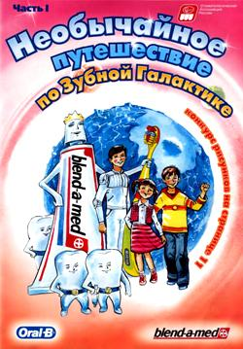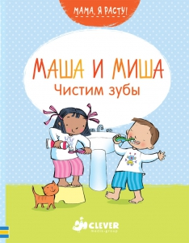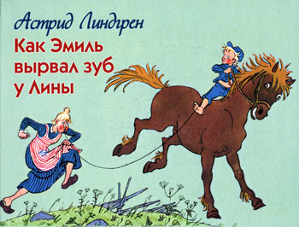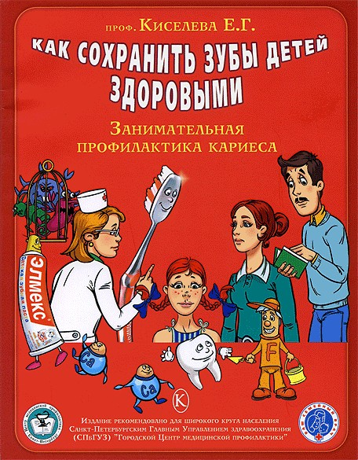
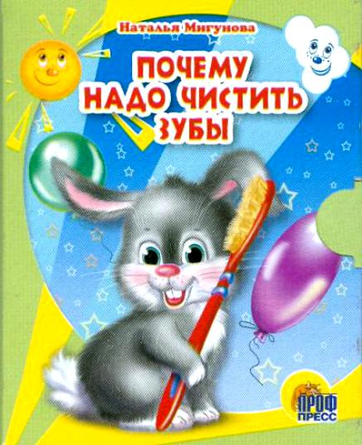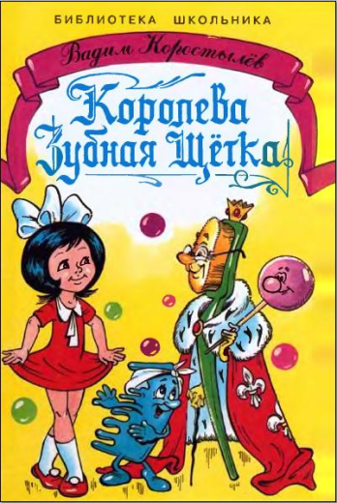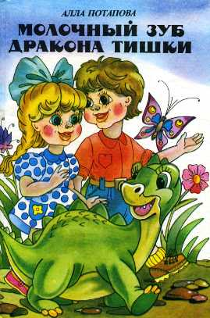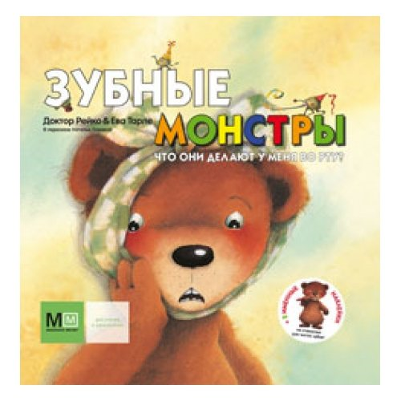
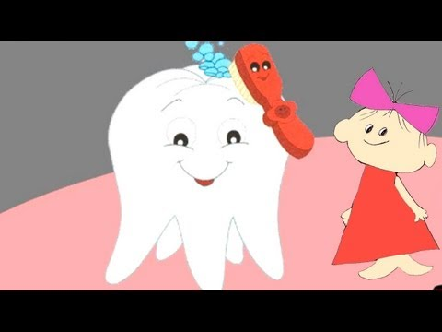Чистить зубы каждый день
Нам с братишкою не лень.
Чтобы не болели зубки
И не портилась эмаль,
Нам потратить две минутки
Перед сном совсем не жаль.

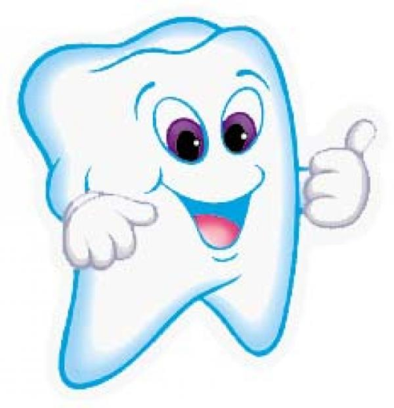  В красном домике уют,  В красном домике живут  За розовыми губками  Беленькие... ЗУБКИ | Перед сном и после сна  Гигиена всем нужна!  Промыв глазки, ушки, губы...  Очень важно чистить ... ЗУБЫ  Всех микробов, точно плеткой,  Выгонит зубная ... ЩЕТКА

Нет плохим эмоциям!
Постарайтесь сделать так, чтобы ребенок не воспринимал чистку зубов как тягостную обязанность. Если по каким-то причинам малыш не почистил зубы, ни в коем случае не наказывайте его, там самым вы только закрепите отрицательные эмоции.
Для приучения малыша к чистке зубов потребуется всего лишь немного ваших усилий и фантазии и результат не заставит себя ждать!

Пример для подражания

Нет ничего лучше, чтобы приучить ребенка чистить зубы, как собственный пример. Акцентируйте внимание, когда собираетесь совершать чистку зубов. Уточните, что все люди чистят зубы два раза в день. Пусть чистка зубов станет для ребенка неким атрибутом «взрослости».

Проявите фантазию
Легче приучать ребенка чистить зубы в игровой форме. Сделайте процесс чистки зубов привлекательным для ребенка. Сочините небольшой рассказ про зубки и зубную щетку, и озвучивайте его во время чистки зубов. Или, например, представьте с малышом, что зубы – это забор, а щетка – это малярная кисточка, которой нужно покрасить забор.

Я обещаю
- Научить моего ребенка правильно чистить зубы
- Следить, чтобы мой ребенок чистил зубы после еды и перед сном
- Поощрять здоровые привычки моего ребенка
- Давать моему ребенку полезные для зубов продукты
- Дважды в год отводить моего ребенка к стоматологу
- Быть примером для моего ребенка и чистить зубы вместе с ним

Подпись ___________________________________

